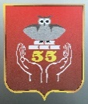

МАОУ «Средняя Общеобразовательная Школа №55»

УДОСТОВЕРЕНИЕ ВОЛОНТЕРА

ФАМИЛИЯ
ИМЯ

Директор школы:
_________ Кычева Е.Ю.

